
СЕЛЬСКИЙ СОВЕТ
ГОРЯЙНОВСКОГО МУНИЦИПАЛЬНОГО ОБРАЗОВАНИЯ
ДУХОВНИЦКОГО МУНИЦИПАЛЬНОГО РАЙОНА
САРАТОВСКОЙ ОБЛАСТИ
ШЕСТОГО СОЗЫВА

РЕШЕНИЕ

от 26 января 2026 года |  | № 61/129

с. Горяйновка

«Об утверждении схемы избирательного округа Горяйновского муниципального образования Духовницкого муниципального района
Саратовской области»

В соответствии с пунктом 2 статьи 18 Федерального закона "Об основных гарантиях избирательных прав и права на участие в референдуме граждан Российской Федерации", пунктом 4 статьи 7 Закона Саратовской области "О выборах в органы местного самоуправления Саратовской области", и решения Территориальной избирательной комиссии Духовницкого муниципального района №01-07/13-р от 24 октября 2025 года «Об определении схемы многомандатного избирательного округа в Горяйновском муниципальном образовании Духовницкого муниципального района Саратовской области», сельский Совет Горяйновского муниципального образования.
РЕШИЛ:
1.Утвердить на территории Горяйновского муниципального образования многомандатный избирательный округ согласно приложению №1.
2. Администрации Горяйновского муниципального образования обнародовать настоящее решение в пятидневный срок со дня принятия
3. Контроль за исполнением настоящего решения оставляю за собой.

Глава Горяйновского
муниципального образования Р.В. Дубовиченко

ПРИЛОЖЕНИЕ №1

к решению сельского Совета Горяйновского муниципального образования
от 26.01. 2026 года № 61/129

Схема
многомандатного избирательного округа № 1
Горяйновского муниципального образования
Духовницкого муниципального района
Саратовской области
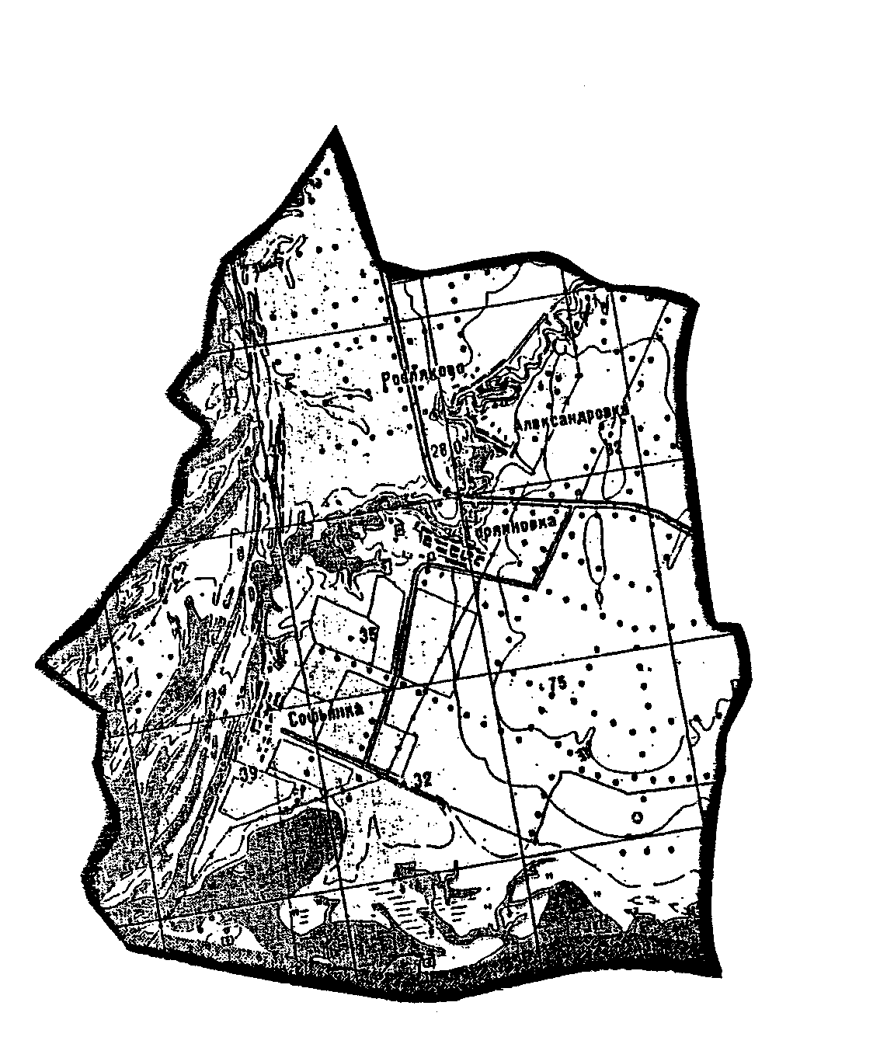

Границы
многомандатного избирательного округа № 1
Горяйновского муниципального образования
Духовницкого муниципального района
Саратовской области

Горяйновское муниципальное образование
Число депутатских мандатов - 10
Число избирателей – 555
Границы округа: деревня Александровка (полностью), деревня Росляково (полностью), село Горяйновка (полностью), село Софьинка (полностью).

